SZL型燃煤承压蒸汽锅炉（链条炉排锅炉）
锅炉容量：4～30吨
设计热效率：76-83%
应用范围：集中供热、工业用热、城市供暖
适用燃料：Ⅱ烟煤
产品介绍：SZL系列组装锅炉是我集团公司独家开发并融合散装锅炉炉拱优点的一种新型水管组装锅炉，它将大型链条炉排锅炉燃烧系统水冷拱技术及水冷壁技术巧妙应用到组装锅炉上，属国内首创，技术指标处于国内领先水平。该锅炉效率高、超负荷能力强、煤种适应性广，被誉为当代国内同类产品最佳设计方案，具有世界先进水平。
性能优势：
》1、炉膛及燃烬室两侧采用膜式水冷壁结构。膜式水冷壁结构是我公司独立设计独创设计，将用于电站锅炉的膜式水冷壁结构应用于组装锅炉，其优点在于传热系数大、传导效果好、热损失低、气密性好、炉墙不变形、不漏灰。
》2、炉膛前、后水冷壁管向下延伸至炉排上部形成前、后拱。该结构是在原成熟散装锅炉基础上增加的，在其他受热面积不变的基础上又增加了炉膛辐射受热面，超负荷能力更强；前后拱以水冷壁管为骨架并用高铝水泥浇注而成，从而避免了原锅炉三折线拱砖长期高温烧烤出现断裂、拱塌的弊病，从而延长了拱的使用寿命。
》3、该炉拱设计采用先进的炉拱技术，前拱高而短，后拱低而长，增加了烟气在炉膛内的燃烬时间，提高燃烧效率；流线型后拱可将炉排中后部吹起的未燃尽碳粒抛向前部，使煤更易引燃，着火线整齐；煤种适用性广。
》4、炉前后轴长度比国内同型号产品加长，延长了燃料在炉膛中燃烧时间，使煤的燃烧充分，降低了炉渣含碳量；增大了炉排有效面积，锅炉超负荷能力明显增强。
》5、采用双侧进风，沿炉排纵向分设六个独立风室，各风室间均有独立的调风装置可分别调节各风室的风量大小，以达到最佳调节燃烧效果。
技术参数：
SZ型燃油燃气热水锅炉：
型号规格 | 额定支蒸发量（t/h） | 额定蒸汽压力(MPa) | 额定蒸汽温度(℃) | 给水温度(℃) | 设计燃料 | 出厂方式
SZL4-1.25-AⅡ | 4 | 1.25 | 194 | 20 | Ⅱ类烟煤 | 快装
SZL6-1.25-AⅡ | 6 | 1.25 | 194 | 20 | Ⅱ类烟煤 | 两体出厂
SZL6-1.6-AⅡ | 6 | 1.6 | 204 | 20 | Ⅱ类烟煤 | 两体出厂
SZL8-1.25-AⅡ | 8 | 1.25 | 194 | 20 | Ⅱ类烟煤 | 两体出厂
SZL10-1.25-AⅡ | 10 | 1.25 | 194 | 20 | Ⅱ类烟煤 | 两体出厂
SZL10-1.6-AⅡ | 10 | 1.6 | 204 | 20 | Ⅱ类烟煤 | 两体出厂
SZL15-1.25-AⅡ | 15 | 1.25 | 194 | 105 | Ⅱ类烟煤 | 两体出厂
SZL20-1.25-AⅡ | 20 | 1.25 | 194 | 105 | Ⅱ类烟煤 | 两体出厂
SZL30-1.25-AⅡ | 30 | 1.25 | 194 | 105 | Ⅱ类烟煤 | 两体出厂
注：技术参数如有变动，恕不另行通知。Any change of technical data shall not be advised additionally.
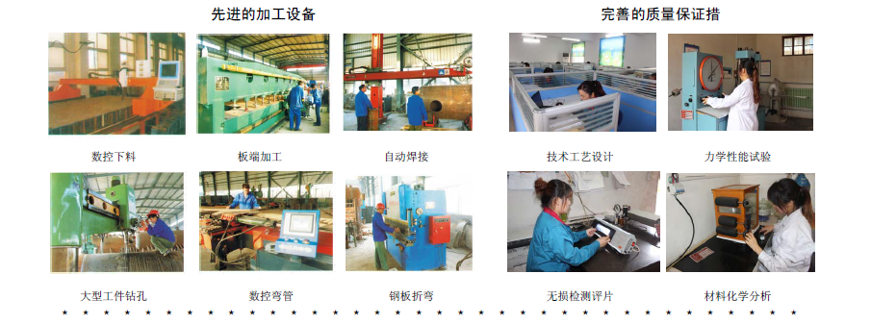
新大锅炉提醒您：为防止您的合法权益受到侵害，请您从正规渠道购买新大锅炉的生产设备。
欢迎来到新乡市新大锅炉容器有限公司
您可以通过销售服务热线、在线沟通、留言联系我们，我们的销售经理会尽快和您联系。
官方网站：http://www.xdglrq.com 电子邮箱：xdz968@163.com 官方QQ：302220910
全国销售热线：400-0373-598 0373-5591968 15837372021
公司地址：河南新乡经济开发区小冀镇中联路南段 电子邮编：453731 扫描关注新大锅炉官方微信

